HISTÓRICO DE REVISIÓN

|  |  |  |  |
| --- | --- | --- | --- |
| VERSIÓN DE ARQUITECTURA | FECHA DE ACTUALIZACIÓN | RESPONSABLE | DESCRIPCIÓN |
| 1.0 |  | Pablo Vásconez | Revisión de avance del documento |
| 2.0 |  | Carlos Saltos | Revisión de contenidos |

tabla de contenido

1. Definición del proceso 3

1.1. PROCESO AS-IS 3

1.2. PROCESO TO-BE 4

2. MATRIZ DE COMPONENTES DE SOFTWARE 7

3. ADMINISTRACIÓN DE VERSIONES 8

4. INVENTARIO DE RIESGOS 9

5. PLAN DE MITIGACIÓN DE RIESGOS 10

6. Diagrama de casos de uso 11

6.1. CLASES IMPLEMENTABLES 13

6.1.1. PermisoComision 13

6.1.1.1. Atributos: 13

6.1.1.2. Propiedades: 14

6.1.1.3. Reglas 16

6.1.2. PermisoPasajes 17

6.1.2.1. Atributos 17

6.1.2.2. Propiedades 18

6.1.2.3. Reglas 19

7. DIAGRAMA ENTIDAD RELACIÓN 21

8. MATRIZ DE COMPATIBILIDAD DEL SOFTWARE 23

9. especificación de casos de uso 24

9.1. ESPECIFICACIÓN CU1: [NOMBRE CU] 24

10. Especificaciones técncias del dominio de tecnología 25

11. Directrices de seguridad 26

12. Descripción de interface de usuario 27

13. evaluación de CASOS DE USO Y COMPONENTES 28

13.1. EVALUACIÓN DE CU1 DEL aa-mm-dd 28

14. diagrama de la arquitectura objetivo 29

15. SLA y OlA 30

15.1. OLA 32

# Definición del proceso

## PROCESO AS-IS

|  |  |  |  |
| --- | --- | --- | --- |
| Nombre de proceso |  | | |
| Dominio | **Componente tecnológico** | **Recomendación tecnológica (Estándares)** | **Observación** |
| Negocio | Administración de Talento Humano |  |  |
| Servicio | Sistema de Permisos |  |  |
| Aplicación | Proceso manual de solicitud de Comisión de Servicios, Pasajes, Vehículos y Campamentos |  |  |
| Sistema de Permisos |  | Para control de asistencia |
| Integraciones | Intranet |  | Autenticación |
| Recursos Humanos |  | Datos de personal |
| Correo electrónico | Notificación de Solicitud de Permiso |  |
| Tecnología | Servidores | WAS Power 7  Puerto 10043  IP 172.20.64.22 | Área de comercialización, nivel 3 para Talento Humano |
| Bases de datos | Oracle  Ambiente de Producción  IP 172.30.0.207  Puerto 1521  Instancia SID APLPECP2  Ambiente de Desarrollo   IP 172.30.0.208  Puerto 1521  SID APLPECD2 |  |
| Red | A nivel nacional | Cualquier PC debe estar en la intranet de EPPEC |
| Comunicaciones | Canales establecidos a nivel nacional |  |
| Infraestructura Física | Centro de datos Edif. Plaza Lavi | Sin redundancia, no tiene alta disponibilidad, sin contingencia, enlazado con Recursos Humanos |
| Equipos de usuario final y periféricos | Dispositivos que tengas acceso a un browser con conexión a la intranet(Pc, Tablet) |  |
| Seguridades | Accesos | Autenticación en intranet | (Recursos Humanos) |
| Roles | En Active Directory creados grupos | Administradores, participante y lector |
| Perimetral | Empleando lo definido a nivel nacional |  |

|  |
| --- |
| Diagrama de proceso de situación actual (AS-IS) |
|  |

## PROCESO TO-BE

|  |  |  |  |
| --- | --- | --- | --- |
| Nombre de proceso: |  | | |
| Dominio: | **Componente tecnológico** | **Recomendación tecnológica (Estándares)** | **Observación** |
| Negocio: | Administración de Talento Humano |  |  |
| Servicio: | Sistema de Permisos |  |  |
| Aplicación: | Sistema de solicitud de Comisión de Servicios, Pasajes, Vehículos y Campamentos |  |  |
| Sistema de Permisos |  | Para control de asistencia |
| Integraciones | Intranet |  | Autenticación |
| Recursos Humanos |  | Datos de personal |
| Correo electrónico | Notificación de Solicitud de Permiso |  |
| Tecnología: | Servidores | WAS Power7  Puerto 10043 IP:172.20.64.22 | Área de comercialización, nivel 3 para Talento Humano |
| Bases de datos | Oracle;  Ambiente de Producción IP:172.30.0.207 Puerto 1521  Instancia SID  APLPECP2;  Ambiente de Desarrollo IP:172.30.0.208 Puerto 1521 SID APLPECD2 |  |
| Red | A nivel nacional | Cualquier pc debe estar en la intranet de EPPEC |
| Comunicaciones | Canales establecidos a nivel nacional |  |
| Infraestructura Física | Centro de datos Edif. Plaza Lavi | Sin redundancia, no tiene alta disponibilidad, sin contingencia, enlazado con Recursos Humanos |
| Equipos de usuario final y periféricos | Dispositivos que tengas acceso a un browser con conexión a la intranet(pc, tablet) |  |
| Seguridades: | Accesos | Autenticación en intranet | (recursos humanos) |
| Roles | En Active Directory creados grupos | Administradores, participante y lector |
| Perimetral | Empleando lo definido a nivel nacional |  |

|  |
| --- |
| Diagrama de proceso mejorado (TO-BE) |
|  |

# MATRIZ DE COMPONENTES DE SOFTWARE

|  |  |  |  |
| --- | --- | --- | --- |
| NECESIDAD DEL CLIENTE/USUARIO | CARACTERÍSTICA DE LA SOLUCIÓN | CASOS DE USO | ESPECIFICACIONES TÉCNICAS  (DICCIONARIO DEL SISTEMA)  VISTA- CONTROLADOR-NEGOCIO-PERSISTENCIA |
| Solicitud de permisos por horas | Permiso por hora | Permiso por hora |  |
|  |
|  |
| Solicitud de permisos por días | Solicitud de permisos | Permiso por hora |  |
|  |
|  |
|  |
| Aprobación de permisos |  |
|  |
|  |
| Gestión de necesidades de movilización |  |
|  |
|  |
| Mantenimiento de índices | Mantenimiento de índices de pasajes aéreos | Mantenimiento de índices |  |
| Mantenimiento de índice de movilización terrestre |  |
| Mantenimiento de índice de alojamiento en campamentos |  |

# ADMINISTRACIÓN DE VERSIONES

|  |  |  |  |  |  |
| --- | --- | --- | --- | --- | --- |
| COMPONENTE TECNOLÓGICO | CU RELACIONADO | VERSIÓN BASE | VERSIÓN ENTREGADA | SUSTENTO DE LA VERSIÓN ENTREGADA | ESPECIFICACIÓN DE CAMBIOS  IMPLEMENTADOS |
| Sistema de permisos |  | 1.0 | 1.0 |  | Versión de producción de sistema de permisos para Apache |
| Sistema de permisos |  | 2.0 | 2.0 |  | Versión para WebSphere Application Server 7 |
| Sistema de permisos |  | 3.0 | 3.0 |  | Sistema de permisos por horas y por días |
| Sistema de permisos |  | 4.0 | 4.2 |  | Detalle de actividades, vuelos, transporte y alojamiento para comisiones de servicios. Administración de información. |

# INVENTARIO DE RIESGOS

# PLAN DE MITIGACIÓN DE RIESGOS

# Diagrama de casos de uso

## SOLICITUD DE PERMISO POR DÍAS



## 

## SOLICITUD DE PERMISOS POR HORAS



## MANTENIMIENTO DE INDICES



## CLASES IMPLEMENTABLES

### AccesoMB

|  |  |  |
| --- | --- | --- |
| Paquete | dto | |
| Nombre clase | AccesoMB | |
| Atributos globales | Nombre | Tipo |
| serialVersionUID | long |
| DIRECCION | String |
| VERSION | String |
| actualiza | String |
| audi | String |
| copmpany | String |
|  | conectado | String |
|  | daoUser | UsuarioDAO |
|  | ip | String |
|  | pagina | String |
|  | preExiste | String |
|  | usuario | UsuarioDTO |
| Métodos | Nombre | Tipo |
| DireccionIP | string |
| getCompany | string |
| getIp | string |
| getUsuario | UsuarioDTO |
| intranet | string |
| isConectado | boolean |
| setCompany | void |
| setConectado | void |
| setIp | void |
| setUsuario | void |

### MenuMB

|  |  |  |
| --- | --- | --- |
| Paquete | dto | |
| Nombre clase | MenuMB | |
| Atributos globales | Nombre | Tipo |
| serialVersionUID | long |
| pagina | String |
| Métodos | Nombre | Tipo |
| direccionFormularios | string |
| direccionPagPrincipal | string |
| direccionPermisos | string |
| direccionPermisosDevuelto | UsuarioDTO |
| direccionPermisoDias | string |
| direccionPermisoHoras | boolean |

### PermisosAn

|  |  |  |
| --- | --- | --- |
| Paquete | dto | |
| Nombre clase | PermisosAn | |
| Atributos globales | Nombre | Tipo |
| serialVersionUID | long |
| daoPermisosPendientes | String |
| emp_number | String |
| fechaActual | String |
| FechaFinal | String |
| FechaFormat | String |
|  | FehaI | String |
|  | FechaInicial | UsuarioDAO |
|  | permisos | String |
| Métodos | Nombre | Tipo |
| buscarPermisos | string |
| consultarPerPen | void |
| getEmp_number | string |
| getFechaFinal | string |
| getFechaI | string |
| getFechaInicial | String |
| getPermisos | ArrayList<LeaveBeanDTO> |
| setEmp_number | void |
| setFechaFinal | void |
| setFechaI | void |
| setFechaInicial | void |
| setPermisos | void |

### PermisosDevueltos

|  |  |  |
| --- | --- | --- |
| Paquete | dto | |
| Nombre clase | PermisosDevueltos | |
| Atributos globales | Nombre | Tipo |
| DIRECCIONGLOBAL | string |
| MAIL_SMTP_USER | string |
| serialVersionUID | long |
| audi | string |
| daoPermisosPendientes | string |
| emp_mail | string |
|  | emp_name | string |
|  | emp_number | string |
|  | end_time | string |
|  | envio | string |
|  | HabilitarPopUp | string |
|  | HabilitarPopUp2 | string |
|  | ip | string |
|  | leave_comments | string |
|  | leave_comments_Anular | string |
|  | leave_comments_Devolver | string |
|  | leave_date_end | string |
|  | leave_date_start | string |
|  | leave_display | string |
|  | leave_id | string |
|  | leave_lenght_days | string |
|  | leave_lenght_hours | string |
|  | leave_type_id | string |
|  | leave_type_name | string |
|  | man_mail | string |
|  | permisos | string |
|  | pLeaveStatus | string |
|  | start_time | string |
| Métodos | Nombre | Tipo |
| actualizarDevueltos | string |
| actualizarPermiso | string |
| consultaPerPen | string |
| editMyDataAnular | void |
| editMyDataModificarDi | string |
| editMyDataModificarHo | string |
| getEmp_mail | String |
| getEmp_name | string |
| getEnd_time | string |
| getEmp_number | string |
| getHabilitarPopUp | string |
| getHabilitarPopUp2 | string |
| getIp | string |
| getLeave_comments | string |
| getLeave_comments_Anular | string |
| getLeave_comments_Devolver | string |
| getLeave_date_end | string |
| getLeave_date_start | string |
| getLeave_display | string |
| getLeave_id | string |
| getLeave_lenght_days | string |
| getLeave_lenght_hours | string |
| getLeave_type_id | string |
| getLeave_type_name | string |
| getMan_mail | string |
| getPermisos | ArrayList<LeaveBeanDTO> |
| getpLeaveStatus | void |
| getStart_time | void |
| grabarAnulacion | void |
| grabarDevolver | void |
| grabarPermisoTemporal | void |
| onRequest | void |
| onRequestLeave | void |
| resetear | void |
| sendMail | void |
| setEmp_name | void |
| setEnd_time | void |
| setEmp_number | void |
| setHabilitarPopUp | void |
| setHabilitarPopUp2 | void |
| setIp | void |
| setLeave_comments | void |
| setLeave_comments_Anular | void |
| setLeave_comments_Devolver | void |
| setLeave_date_end | void |
| setLeave_date_start | void |
| setLeave_display | void |
| setLeave_id | void |
| setLeave_lenght_days | void |
| setLeave_lenght_hours | void |
| setLeave_type_id | void |
| setLeave_type_name | void |
| setMan_mail | void |
| setPermisos | void |
| setpLeaveStatus | void |
| setStart_time | void |

### PermisosDias

|  |  |  |
| --- | --- | --- |
| Paquete | dto | |
| Nombre clase | PermisosDias | |
| Atributos globales | Nombre | Tipo |
| daoAprobador | TipoPermisoDAO |
| daoTipoPer | AprobadorDAO |
| DIRECCIONGLOBAL | string |
| MAIL_SMTP_USER | string |
| serialVersionUID | long |
| aprobador | ArrayList<AprobadorDTO> |
| aprobadorLista | List<AprobadorDTO> |
| area | string |
| audi | Auditoria |
| Bandera | boolean |
| domingo | int |
| emp_area | string |
| emp_codGerencia | string |
| emp_mail | string |
|  | emp_name | string |
|  | emp_number | string |
|  | end_time | string |
|  | envio | sendMessage1 |
|  | fechaActual | date |
|  | fechaFinal | date |
|  | fechaFinalCal | date |
|  | fechaFinalCal1 | date |
|  | fechaFormat | date |
|  | fechaFormatCompleto | simpledateFormat |
|  | fechaInicialCal | date |
|  | fechaInicialCal1 | date |
|  | habilitarComboAprobador | boolean |
|  | habilitarComboTipoPer | boolean |
|  | horaeFormat | simpledateFormat |
|  | horaFinalTime | java.sql.Time |
|  | horas | java.sql.Time |
|  | intervaloPermisos | string |
|  | ip | string |
|  | lnMilisegundos | string |
|  | lunes | int |
|  | man_emaillcp | string |
|  | man_name | string |
|  | man_number | string |
|  | minutoFinalTime | string |
|  | minutoFormat | simpledateFormat |
|  | miinutos | string |
|  | restaNumeroDias | int |
|  | sumaNumeroDias | int |
|  | tipoPerActual | TipoPermisoDTO |
|  | tipoPerElegido | string |
|  | tipoPerSelect | List<SelectItem> |
|  | txt_Funcionario | string |
|  | txtHoraFinal | string |
|  | txtHoraInicial | string |
|  | txtMInutoInicial | string |
|  | txtObservacion | string |
|  | usuario | UsuarioDTO |
| Métodos | Nombre | Tipo |
| restarFechasDias | date |
| sumarFechasDias | date |
| truncate | string |
| cambiarTipoPer | void |
| consutlarFuncionarios | string |
| editMyData | string |
| getAprobador | String |
| getAprobadorLista | string |
| getArea | string |
| getEmp_mail | string |
| getEmp_name | string |
| getEmp_number | string |
| getFechaFinal | string |
| getFechaFinalCal | string |
| getFechaFinalCal1 | string |
| getFechaHabilitarComboAprobador | string |
| getHabilitarComboTipoPer | string |
| getHoras | string |
| getIntervaloPermisos | string |
| getIp | string |
| getMan_emailcp | string |
| getMan_name | string |
| getMan_number | string |
| getMan_ssn_number | string |
| getMinutos | string |
| getTipoPerActual | ArrayList<LeaveBeanDTO> |
| getTipoPerElegido | void |
| getTipoPerSelect | void |
| getTxt_Funcionario | void |
| getTxtHoraFinal | void |
| getTxtHoraInicial | void |
| getTxtMinutoFinal | void |
| getTxtMinutoInicial | void |
| getTxtObservacion | void |
| getusuario | void |
| grabarPermiso | void |
| ingresoCompletoPermiso | void |
| onRequest | void |
| onRequestLeave | void |
| presentar | void |
| resetearComponentes | void |
| sendMail | void |
| setAprobador | void |
| setAprobadorLista | void |
| setArea | void |
| setEmp_mail | void |
| setEmp_name | void |
| setEmp_numbert | void |
| setFechaFinal | void |
| setFechaFinalCal | void |
| setFechaFinalCal1 | void |
| setFechaInicial | void |
| setFechaInicialCal | void |
| setFechaInicialCal1 | void |
| setHabilitarComboAprobador | void |
| setHabilitarComboTipoPer | void |
| setHoras | void |
| setIntervaloPermisos | void |
| setIp | void |
| setMan_emailcp | void |
| setMan_number | void |
| setMan_ssn_number | void |
| setMinutos | void |
| setTipoPerActual | void |
| setTipoPerElegido | void |
| setTxt_Funcionario | void |
| setTxtHoraFinal | void |
| setTxtHoraInicial | void |
| setTxtMinutoFinal | void |
| setTxtMinutoInicial | void |
| setTxtObservacion | void |
| setUsuario | void |
| validaRangoFecha | string |

### PermisosEn

|  |  |  |
| --- | --- | --- |
| Paquete | dto | |
| Nombre clase | PermisoEn | |
| Atributos globales | Nombre | Tipo |
| serialVersionUID | long |
| daoPermisosPendientes | String |
| emp_number | String |
| fechaActual | String |
| fechaFinal | String |
| FechaFormat | String |
|  | FechaI | String |
|  | FechaInicial | UsuarioDAO |
|  | permisos | String |
| Métodos | Nombre | Tipo |
| buscarPermisos | string |
| consultarPerPen | string |
| getEmp_umber | string |
| getFechaFinal | string |
| getFechaI | string |
| getFechaInicial | String |
| getPermisos | ArrayList<LeaveBeanFiDTO> |
| setEmp_number | void |
| setFechaInicial | void |
| setFechaI | void |
| setPermisos | void |

### PermisoHoras

|  |  |  |
| --- | --- | --- |
| Paquete | dto | |
| Nombre clase | PermisosHoras | |
| Atributos globales | Nombre | Tipo |
| daoAprobador | TipoPermisoDAO |
| daoTipoPer | AprobadorDAO |
| DIRECCIONGLOBAL | string |
| MAIL_SMTP_USER | string |
| serialVersionUID | long |
| aprobador | ArrayList<AprobadorDTO> |
| aprobadorLista | List<AprobadorDTO> |
| area | string |
| audi | Auditoria |
| Bandera | boolean |
| domingo | int |
| emp_area | string |
| emp_codGerencia | string |
| emp_mail | string |
|  | emp_name | string |
|  | emp_number | string |
|  | end_time | string |
|  | envio | sendMessage1 |
|  | fechaActual | date |
|  | fechaFinal | date |
|  | fechaFinalCal | date |
|  | fechaFinalCal1 | date |
|  | fechaFormat | date |
|  | fechaFormatCompleto | simpledateFormat |
|  | fechaInicialCal | date |
|  | fechaInicialCal1 | date |
|  | habilitarComboAprobador | boolean |
|  | habilitarComboTipoPer | boolean |
|  | horaeFormat | simpledateFormat |
|  | horaFinalTime | java.sql.Time |
|  | horas | java.sql.Time |
|  | intervaloPermisos | string |
|  | ip | string |
|  | lnMilisegundos | string |
|  | lunes | int |
|  | man_emaillcp | string |
|  | man_name | string |
|  | man_number | string |
|  | minutoFinalTime | string |
|  | minutoFormat | simpledateFormat |
|  | miinutos | string |
|  | restaNumeroDias | int |
|  | sumaNumeroDias | int |
|  | tipoPerActual | TipoPermisoDTO |
|  | tipoPerElegido | string |
|  | tipoPerSelect | List<SelectItem> |
|  | txt_Funcionario | string |
|  | txtHoraFinal | string |
|  | txtHoraInicial | string |
|  | txtMInutoInicial | string |
|  | txtObservacion | string |
|  | usuario | UsuarioDTO |
| Métodos | Nombre | Tipo |
| restarFechasDias | date |
| sumarFechasDias | date |
| truncate | string |
| cambiarTipoPer | void |
| consutlarFuncionarios | string |
| editMyData | string |
| getAprobador | String |
| getAprobadorLista | string |
| getArea | string |
| getEmp_mail | string |
| getEmp_name | string |
| getEmp_number | string |
| getFechaFinal | string |
| getFechaFinalCal | string |
| getFechaFinalCal1 | string |
| getFechaHabilitarComboAprobador | string |
| getHabilitarComboTipoPer | string |
| getHoras | string |
| getIntervaloPermisos | string |
| getIp | string |
| getMan_emailcp | string |
| getMan_name | string |
| getMan_number | string |
| getMan_ssn_number | string |
| getMinutos | string |
| getTipoPerActual | ArrayList<LeaveBeanDTO> |
| getTipoPerElegido | void |
| getTipoPerSelect | void |
| getTxt_Funcionario | void |
| getTxtHoraFinal | void |
| getTxtHoraInicial | void |
| getTxtMinutoFinal | void |
| getTxtMinutoInicial | void |
| getTxtObservacion | void |
| getusuario | void |
| grabarPermiso | void |
| ingresoCompletoPermiso | void |
| onRequest | void |
| onRequestLeave | void |
| presentar | void |
| resetearComponentes | void |
| sendMail | void |
| setAprobador | void |
| setAprobadorLista | void |
| setArea | void |
| setEmp_mail | void |
| setEmp_name | void |
| setEmp_numbert | void |
| setFechaFinal | void |
| setFechaFinalCal | void |
| setFechaFinalCal1 | void |
| setFechaInicial | void |
| setFechaInicialCal | void |
| setFechaInicialCal1 | void |
| setHabilitarComboAprobador | void |
| setHabilitarComboTipoPer | void |
| setHoras | void |
| setIntervaloPermisos | void |
| setIp | void |
| setMan_emailcp | void |
| setMan_number | void |
| setMan_ssn_number | void |
| setMinutos | void |
| setTipoPerActual | void |
| setTipoPerElegido | void |
| setTxt_Funcionario | void |
| setTxtHoraFinal | void |
| setTxtHoraInicial | void |
| setTxtMinutoFinal | void |
| setTxtMinutoInicial | void |
| setTxtObservacion | void |
| setUsuario | void |
| validaRangoFecha | string |

### PermisosModificaAn

|  |  |  |
| --- | --- | --- |
| Paquete | dto | |
| Nombre clase | PermisosModificaAn | |
| Atributos globales | Nombre | Tipo |
| serialVersionUID | long |
| emp_name | String |
| emp_number | String |
| leave_comments_Anular | String |
| Métodos | Nombre | Tipo |
| actualizarPermiso | string |
| getEmp_name | string |
| getEmp_number | string |
| getLeave_comments_Anular | string |
| grabarAnulacion | string |
| resetearComponentes | void |
| setEmp_name | void |
| setEmp_number | void |
| setLeave_comments_Anular | void |

### PerrmisosModificaDi

|  |  |  |
| --- | --- | --- |
| Paquete | dto | |
| Nombre clase | PermisosModificaDi | |
| Atributos globales | Nombre | Tipo |
| daoAprobador | TipoPermisoDAO |
| daoTipoPer | AprobadorDAO |
| DIRECCIONGLOBAL | string |
| MAIL_SMTP_USER | string |
| serialVersionUID | long |
| aprobador | ArrayList<AprobadorDTO> |
| aprobadorLista | List<AprobadorDTO> |
| area | string |
| audi | Auditoria |
| Bandera | boolean |
| domingo | int |
| emp_area | string |
| emp_codGerencia | string |
| emp_mail | string |
|  | emp_name | string |
|  | emp_number | string |
|  | end_time | string |
|  | envio | sendMessage1 |
|  | fechaActual | date |
|  | fechaFinal | date |
|  | fechaFinalCal | date |
|  | fechaFinalCal1 | date |
|  | fechaFormat | date |
|  | fechaFormatCompleto | simpledateFormat |
|  | fechaInicialCal | date |
|  | fechaInicialCal1 | date |
|  | habilitarComboAprobador | boolean |
|  | habilitarComboTipoPer | boolean |
|  | horaeFormat | simpledateFormat |
|  | horaFinalTime | java.sql.Time |
|  | horas | java.sql.Time |
|  | intervaloPermisos | string |
|  | ip | string |
|  | lnMilisegundos | string |
|  | lunes | int |
|  | man_emaillcp | string |
|  | man_name | string |
|  | man_number | string |
|  | minutoFinalTime | string |
|  | minutoFormat | simpledateFormat |
|  | miinutos | string |
|  | restaNumeroDias | int |
|  | sumaNumeroDias | int |
|  | tipoPerActual | TipoPermisoDTO |
|  | tipoPerElegido | string |
|  | tipoPerSelect | List<SelectItem> |
|  | txt_Funcionario | string |
|  | txtHoraFinal | string |
|  | txtHoraInicial | string |
|  | txtMInutoInicial | string |
|  | txtObservacion | string |
|  | usuario | UsuarioDTO |
| Métodos | Nombre | Tipo |
| restarFechasDias | date |
| sumarFechasDias | date |
| truncate | string |
| cambiarTipoPer | void |
| consutlarFuncionarios | string |
| editMyData | string |
| getAprobador | String |
| getAprobadorLista | string |
| getArea | string |
| getEmp_mail | string |
| getEmp_name | string |
| getEmp_number | string |
| getFechaFinal | string |
| getFechaFinalCal | string |
| getFechaFinalCal1 | string |
| getFechaHabilitarComboAprobador | string |
| getHabilitarComboTipoPer | string |
| getHoras | string |
| getIntervaloPermisos | string |
| getIp | string |
| getMan_emailcp | string |
| getMan_name | string |
| getMan_number | string |
| getMan_ssn_number | string |
| getMinutos | string |
| getTipoPerActual | ArrayList<LeaveBeanDTO> |
| getTipoPerElegido | void |
| getTipoPerSelect | void |
| getTxt_Funcionario | void |
| getTxtHoraFinal | void |
| getTxtHoraInicial | void |
| getTxtMinutoFinal | void |
| getTxtMinutoInicial | void |
| getTxtObservacion | void |
| getusuario | void |
| grabarPermiso | void |
| ingresoCompletoPermiso | void |
| onRequest | void |
| onRequestLeave | void |
| presentar | void |
| resetearComponentes | void |
| sendMail | void |
| setAprobador | void |
| setAprobadorLista | void |
| setArea | void |
| setEmp_mail | void |
| setEmp_name | void |
| setEmp_numbert | void |
| setFechaFinal | void |
| setFechaFinalCal | void |
| setFechaFinalCal1 | void |
| setFechaInicial | void |
| setFechaInicialCal | void |
| setFechaInicialCal1 | void |
| setHabilitarComboAprobador | void |
| setHabilitarComboTipoPer | void |
| setHoras | void |
| setIntervaloPermisos | void |
| setIp | void |
| setMan_emailcp | void |
| setMan_number | void |
| setMan_ssn_number | void |
| setMinutos | void |
| setTipoPerActual | void |
| setTipoPerElegido | void |
| setTxt_Funcionario | void |
| setTxtHoraFinal | void |
| setTxtHoraInicial | void |
| setTxtMinutoFinal | void |
| setTxtMinutoInicial | void |
| setTxtObservacion | void |
| setUsuario | void |
| validaRangoFecha | string |

### PermisosPendientes

|  |  |  |
| --- | --- | --- |
| Paquete | dto | |
| Nombre clase | PermisosPendientes | |
| Atributos globales | Nombre | Tipo |
| DIRECCIONGLOBAL | string |
| MAIL_SMTP_USER | string |
| serialVersionUID | long |
| audi | Auditoria |
| daoPermisosPendientes | PermisoDAO |
| emp_mail | string |
|  | emp_name | string |
|  | emp_number | string |
|  | end_time | string |
|  | envio | sendMessage1 |
|  | HabilitarPopUp | boolean |
|  | HabilitarPopUp2 | boolean |
|  | ip | string |
|  | leave_comments | string |
|  | leave_comments_anular | int |
|  | leave_comments_devolver | string |
|  | leave_date_end | string |
|  | leave_date_start | string |
|  | leave_display | string |
|  | leave_id | string |
|  | leave_lenght_days | string |
|  | leave_lenght_hours | int |
|  | leave_type_id | string |
|  | leave_type_name | string |
|  | man_mail | string |
|  | man_number | string |
|  | permisos | string |
|  | pLeaveStatus | string |
|  | start_time | string |
| Métodos | Nombre | Tipo |
| truncate | string |
| actualizarPendientes | string |
| actualizarPermiso | string |
| consultarPerPen | void |
| editMyDataAnular | string |
| editMyDataAprobar | string |
| editMyDataDevolver | string |
| exportaPermisoAS400 | void |
| getEmp_mail | string |
| getEmp_name | string |
| getEmp_number | string |
| getEmp_ssn_number | string |
| getHabilitarPopUp | string |
| getHabilitarPopUp2 | string |
| getIp | string |
| getLeave_comments | string |
| getLeave_comments_Anular | string |
| getLeave_comments_Devolver | string |
| getLeave_date_end | string |
| getLeave_start | string |
| getLeave_display | string |
| getLeave_id | string |
| getLeave_length_days | string |
| getLeave_length_hours | string |
| getLeave_type_name | string |
| getMan_mail | string |
| getMan_number | string |
| getMan_ssn_number | string |
| getPermisos | string |
| getStart_time | string |
| grabarAnulacion | void |
| grabarDevolver | void |
| onRequest | void |
| onRequestLeave | void |
| resetearComponentes | void |
| sendMail | void |
| setEmp_mail | void |
| setEmp_name | void |
| setEmp_number | void |
| setEmp_ssn_number | void |
| setEnd_Time | void |
| setHabilitarPopUp | void |
| setHabilitarPopUp2 | void |
| setIp | void |
| setLeave_comments | void |
| setLeave_comments_Anular | void |
| setLeave_comments_Devolver | void |
| setLeave_date_start | void |
| setLeave_date_end | void |
| setLeave_id | void |
| setLeave_length_days | void |
| setLeave_length_hours | void |
| setLeave_type_id | void |
| setLeave_type_name | void |
| setMan_mail | void |
| setMan_number | void |
| setMan_ssn_number | void |
| setPermisos | void |
| setStart_time | void |

### PermisosTrámite

|  |  |  |
| --- | --- | --- |
| Paquete | dto | |
| Nombre clase | PermisosTramite | |
| Atributos globales | Nombre | Tipo |
| serialVersionUID | long |
| daoPermisosPendienes | Auditoria |
| emp_number | String |
| fechaActual | String |
| FechaFinal | String |
|  | FechaFormat | long |
|  | FechaI |  |
|  | FechaInicial |  |
|  | permisos |  |
| Métodos | Nombre | Tipo |
| buscarPermisos | string |
| consultarPerPen | void |
| getEmp_number | String |
| getFechaFinal | String |
| getFechaI | String |
| getFechaInicial | String |
| getPermisos | ArrayList<LeaveBeanDTO> |
| setEmp_number | void |
| setFechaFinal | void |
| setFechaI | void |
| setFechaInicial | void |
| setPermisos | void |

### PermisoComision

#### Atributos:

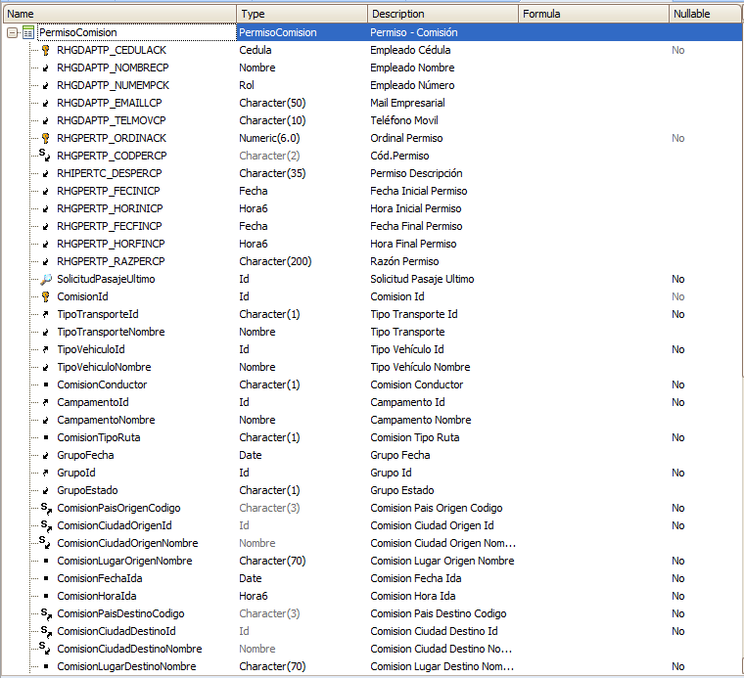

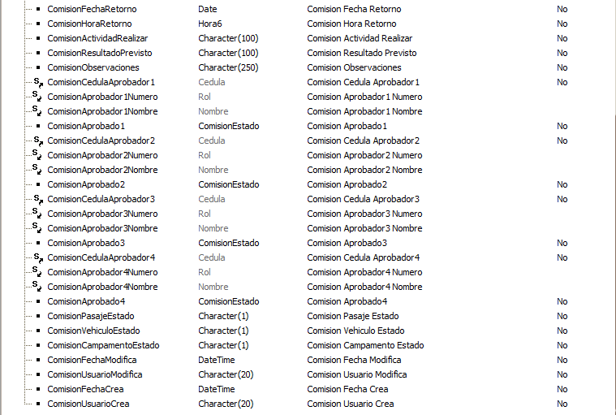

#### Propiedades:

Event Start

// Table3.Visible = 0

// GridPermiso_Comision.Visible = 0

/* Generated by Work With Pattern [Start] - Do not change */

[web]

{

IsAuthorized.Call(&PgmName, &Mode, &IsAuthorized)

If (not &IsAuthorized)

NotAuthorized.Call(&PgmName)

Endif

&TrnContext.FromXml(&WebSession.Get(!"TrnContext"))

&Insert_TipoTransporteId.SetEmpty()

&Insert_TipoVehiculoId.SetEmpty()

&Insert_CampamentoId.SetEmpty()

&Insert_GrupoId.SetEmpty()

&Insert_ComisionPaisOrigenCodigo.SetEmpty()

&Insert_ComisionCiudadOrigenId.SetEmpty()

&Insert_ComisionPaisDestinoCodigo.SetEmpty()

&Insert_ComisionCiudadDestinoId.SetEmpty()

&Insert_ComisionCedulaAprobador1.SetEmpty()

&Insert_ComisionCedulaAprobador2.SetEmpty()

&Insert_ComisionCedulaAprobador3.SetEmpty()

&Insert_ComisionCedulaAprobador4.SetEmpty()

If (&TrnContext.TransactionName = &Pgmname and &Mode = TrnMode.Insert)

For &TrnContextAtt in &TrnContext.Attributes

Do Case

// When inserting with instantiated TipoTransporteId

Case &TrnContextAtt.AttributeName = !"TipoTransporteId"

&Insert_TipoTransporteId.FromString(&TrnContextAtt.AttributeValue)

// When inserting with instantiated TipoVehiculoId

Case &TrnContextAtt.AttributeName = !"TipoVehiculoId"

&Insert_TipoVehiculoId.FromString(&TrnContextAtt.AttributeValue)

// When inserting with instantiated CampamentoId

Case &TrnContextAtt.AttributeName = !"CampamentoId"

&Insert_CampamentoId.FromString(&TrnContextAtt.AttributeValue)

// When inserting with instantiated GrupoId

Case &TrnContextAtt.AttributeName = !"GrupoId"

&Insert_GrupoId.FromString(&TrnContextAtt.AttributeValue)

// When inserting with instantiated ComisionPaisOrigenCodigo

Case &TrnContextAtt.AttributeName = !"ComisionPaisOrigenCodigo"

&Insert_ComisionPaisOrigenCodigo.FromString(&TrnContextAtt.AttributeValue)

// When inserting with instantiated ComisionCiudadOrigenId

Case &TrnContextAtt.AttributeName = !"ComisionCiudadOrigenId"

&Insert_ComisionCiudadOrigenId.FromString(&TrnContextAtt.AttributeValue)

// When inserting with instantiated ComisionPaisDestinoCodigo

Case &TrnContextAtt.AttributeName = !"ComisionPaisDestinoCodigo"

&Insert_ComisionPaisDestinoCodigo.FromString(&TrnContextAtt.AttributeValue)

// When inserting with instantiated ComisionCiudadDestinoId

Case &TrnContextAtt.AttributeName = !"ComisionCiudadDestinoId"

&Insert_ComisionCiudadDestinoId.FromString(&TrnContextAtt.AttributeValue)

// When inserting with instantiated ComisionCedulaAprobador1

Case &TrnContextAtt.AttributeName = !"ComisionCedulaAprobador1"

&Insert_ComisionCedulaAprobador1.FromString(&TrnContextAtt.AttributeValue)

// When inserting with instantiated ComisionCedulaAprobador2

Case &TrnContextAtt.AttributeName = !"ComisionCedulaAprobador2"

&Insert_ComisionCedulaAprobador2.FromString(&TrnContextAtt.AttributeValue)

// When inserting with instantiated ComisionCedulaAprobador3

Case &TrnContextAtt.AttributeName = !"ComisionCedulaAprobador3"

&Insert_ComisionCedulaAprobador3.FromString(&TrnContextAtt.AttributeValue)

// When inserting with instantiated ComisionCedulaAprobador4

Case &TrnContextAtt.AttributeName = !"ComisionCedulaAprobador4"

&Insert_ComisionCedulaAprobador4.FromString(&TrnContextAtt.AttributeValue)

Endcase

Endfor

Endif

}

/* Generated by Work With Pattern [End] - Do not change */

EndEvent

Event After Trn

/* Generated by Work With Pattern [Start] - Do not change */

[web]

{

If (&Mode = TrnMode.Delete and not &TrnContext.CallerOnDelete)

WWPermisoComision.Call()

Endif

Return

}

/* Generated by Work With Pattern [End] - Do not change */

EndEvent

Event TipoTransporteId.IsValid

if TipoTransporteId = 'A'

TipoVehiculoId.Visible = false

ComisionConductor.Visible = false

CampamentoId.Visible = false

TipoVehiculoNombre.Visible = false

Endif

EndEvent

#### Reglas

/* Generated by Work With Pattern [Start] - Do not change */

[web]

{

parm(in:&Mode, in:&RHGDAPTP_CEDULACK, in:&RHGPERTP_ORDINACK, in:&ComisionId);

RHGDAPTP_CEDULACK = &RHGDAPTP_CEDULACK if not &RHGDAPTP_CEDULACK.IsEmpty();

noaccept(RHGDAPTP_CEDULACK) if not &RHGDAPTP_CEDULACK.IsEmpty();

RHGPERTP_ORDINACK = &RHGPERTP_ORDINACK if not &RHGPERTP_ORDINACK.IsEmpty();

noaccept(RHGPERTP_ORDINACK) if not &RHGPERTP_ORDINACK.IsEmpty();

ComisionId = &ComisionId if not &ComisionId.IsEmpty();

noaccept(ComisionId) if not &ComisionId.IsEmpty();

TipoTransporteId = &Insert_TipoTransporteId if &Mode = TrnMode.Insert and not &Insert_TipoTransporteId.IsEmpty();

noaccept(TipoTransporteId) if &Mode = TrnMode.Insert and not &Insert_TipoTransporteId.IsEmpty();

TipoVehiculoId = &Insert_TipoVehiculoId if &Mode = TrnMode.Insert and not &Insert_TipoVehiculoId.IsEmpty();

noaccept(TipoVehiculoId) if &Mode = TrnMode.Insert and not &Insert_TipoVehiculoId.IsEmpty();

CampamentoId = &Insert_CampamentoId if &Mode = TrnMode.Insert and not &Insert_CampamentoId.IsEmpty();

noaccept(CampamentoId) if &Mode = TrnMode.Insert and not &Insert_CampamentoId.IsEmpty();

GrupoId = &Insert_GrupoId if &Mode = TrnMode.Insert and not &Insert_GrupoId.IsEmpty();

noaccept(GrupoId) if &Mode = TrnMode.Insert and not &Insert_GrupoId.IsEmpty();

ComisionPaisOrigenCodigo = &Insert_ComisionPaisOrigenCodigo if &Mode = TrnMode.Insert and not &Insert_ComisionPaisOrigenCodigo.IsEmpty();

noaccept(ComisionPaisOrigenCodigo) if &Mode = TrnMode.Insert and not &Insert_ComisionPaisOrigenCodigo.IsEmpty();

ComisionCiudadOrigenId = &Insert_ComisionCiudadOrigenId if &Mode = TrnMode.Insert and not &Insert_ComisionCiudadOrigenId.IsEmpty();

noaccept(ComisionCiudadOrigenId) if &Mode = TrnMode.Insert and not &Insert_ComisionCiudadOrigenId.IsEmpty();

ComisionPaisDestinoCodigo = &Insert_ComisionPaisDestinoCodigo if &Mode = TrnMode.Insert and not &Insert_ComisionPaisDestinoCodigo.IsEmpty();

noaccept(ComisionPaisDestinoCodigo) if &Mode = TrnMode.Insert and not &Insert_ComisionPaisDestinoCodigo.IsEmpty();

ComisionCiudadDestinoId = &Insert_ComisionCiudadDestinoId if &Mode = TrnMode.Insert and not &Insert_ComisionCiudadDestinoId.IsEmpty();

noaccept(ComisionCiudadDestinoId) if &Mode = TrnMode.Insert and not &Insert_ComisionCiudadDestinoId.IsEmpty();

ComisionCedulaAprobador1 = &Insert_ComisionCedulaAprobador1 if &Mode = TrnMode.Insert and not &Insert_ComisionCedulaAprobador1.IsEmpty();

noaccept(ComisionCedulaAprobador1) if &Mode = TrnMode.Insert and not &Insert_ComisionCedulaAprobador1.IsEmpty();

ComisionCedulaAprobador2 = &Insert_ComisionCedulaAprobador2 if &Mode = TrnMode.Insert and not &Insert_ComisionCedulaAprobador2.IsEmpty();

noaccept(ComisionCedulaAprobador2) if &Mode = TrnMode.Insert and not &Insert_ComisionCedulaAprobador2.IsEmpty();

ComisionCedulaAprobador3 = &Insert_ComisionCedulaAprobador3 if &Mode = TrnMode.Insert and not &Insert_ComisionCedulaAprobador3.IsEmpty();

noaccept(ComisionCedulaAprobador3) if &Mode = TrnMode.Insert and not &Insert_ComisionCedulaAprobador3.IsEmpty();

ComisionCedulaAprobador4 = &Insert_ComisionCedulaAprobador4 if &Mode = TrnMode.Insert and not &Insert_ComisionCedulaAprobador4.IsEmpty();

noaccept(ComisionCedulaAprobador4) if &Mode = TrnMode.Insert and not &Insert_ComisionCedulaAprobador4.IsEmpty();}

/* Generated by Work With Pattern [End] - Do not change */

//ComisionId = ComisionLeeUltimo(RHGDAPTP_CEDULACK,RHGPERTP_ORDINACK); // if insert and after(ComisionId);// and RHGPERTP_ORDINACK.IsEmpty();

//ComisionId.Enabled=0;

noaccept(TipoVehiculoId) if TipoTransporteId = 'A';

noaccept(ComisionConductor) if TipoTransporteId = 'A';

ComisionConductor = 'N' if TipoTransporteId = 'A';

noaccept(CampamentoId) if TipoTransporteId = 'A';

CampamentoId = 0 if TipoTransporteId = 'A';

Default(ComisionFechaCrea, Now());

ComisionFechaModifica = Now()

if update;

### PermisoPasajes

#### Atributos

|  |
| --- |
|  |

#### Propiedades

Event Start

// Table3.Visible = 0

// GridPermiso_Comision.Visible = 0

/* Generated by Work With Pattern [Start] - Do not change */

[web]

{

IsAuthorized.Call(&PgmName, &Mode, &IsAuthorized)

If (not &IsAuthorized)

NotAuthorized.Call(&PgmName)

Endif

&TrnContext.FromXml(&WebSession.Get(!"TrnContext"))

&Insert_TipoTransporteId.SetEmpty()

&Insert_TipoVehiculoId.SetEmpty()

&Insert_CampamentoId.SetEmpty()

&Insert_GrupoId.SetEmpty()

&Insert_ComisionPaisOrigenCodigo.SetEmpty()

&Insert_ComisionCiudadOrigenId.SetEmpty()

&Insert_ComisionPaisDestinoCodigo.SetEmpty()

&Insert_ComisionCiudadDestinoId.SetEmpty()

&Insert_ComisionCedulaAprobador1.SetEmpty()

&Insert_ComisionCedulaAprobador2.SetEmpty()

&Insert_ComisionCedulaAprobador3.SetEmpty()

&Insert_ComisionCedulaAprobador4.SetEmpty()

If (&TrnContext.TransactionName = &Pgmname and &Mode = TrnMode.Insert)

For &TrnContextAtt in &TrnContext.Attributes

Do Case

// When inserting with instantiated TipoTransporteId

Case &TrnContextAtt.AttributeName = !"TipoTransporteId"

&Insert_TipoTransporteId.FromString(&TrnContextAtt.AttributeValue)

// When inserting with instantiated TipoVehiculoId

Case &TrnContextAtt.AttributeName = !"TipoVehiculoId"

&Insert_TipoVehiculoId.FromString(&TrnContextAtt.AttributeValue)

// When inserting with instantiated CampamentoId

Case &TrnContextAtt.AttributeName = !"CampamentoId"

&Insert_CampamentoId.FromString(&TrnContextAtt.AttributeValue)

// When inserting with instantiated GrupoId

Case &TrnContextAtt.AttributeName = !"GrupoId"

&Insert_GrupoId.FromString(&TrnContextAtt.AttributeValue)

// When inserting with instantiated ComisionPaisOrigenCodigo

Case &TrnContextAtt.AttributeName = !"ComisionPaisOrigenCodigo"

&Insert_ComisionPaisOrigenCodigo.FromString(&TrnContextAtt.AttributeValue)

// When inserting with instantiated ComisionCiudadOrigenId

Case &TrnContextAtt.AttributeName = !"ComisionCiudadOrigenId"

&Insert_ComisionCiudadOrigenId.FromString(&TrnContextAtt.AttributeValue)

// When inserting with instantiated ComisionPaisDestinoCodigo

Case &TrnContextAtt.AttributeName = !"ComisionPaisDestinoCodigo"

&Insert_ComisionPaisDestinoCodigo.FromString(&TrnContextAtt.AttributeValue)

// When inserting with instantiated ComisionCiudadDestinoId

Case &TrnContextAtt.AttributeName = !"ComisionCiudadDestinoId"

&Insert_ComisionCiudadDestinoId.FromString(&TrnContextAtt.AttributeValue)

// When inserting with instantiated ComisionCedulaAprobador1

Case &TrnContextAtt.AttributeName = !"ComisionCedulaAprobador1"

&Insert_ComisionCedulaAprobador1.FromString(&TrnContextAtt.AttributeValue)

// When inserting with instantiated ComisionCedulaAprobador2

Case &TrnContextAtt.AttributeName = !"ComisionCedulaAprobador2"

&Insert_ComisionCedulaAprobador2.FromString(&TrnContextAtt.AttributeValue)

// When inserting with instantiated ComisionCedulaAprobador3

Case &TrnContextAtt.AttributeName = !"ComisionCedulaAprobador3"

&Insert_ComisionCedulaAprobador3.FromString(&TrnContextAtt.AttributeValue)

// When inserting with instantiated ComisionCedulaAprobador4

Case &TrnContextAtt.AttributeName = !"ComisionCedulaAprobador4"

&Insert_ComisionCedulaAprobador4.FromString(&TrnContextAtt.AttributeValue)

Endcase

Endfor

Endif

}

/* Generated by Work With Pattern [End] - Do not change */

EndEvent

Event After Trn

/* Generated by Work With Pattern [Start] - Do not change */

[web]

{

If (&Mode = TrnMode.Delete and not &TrnContext.CallerOnDelete)

WWPermisoPasaje.Call()

Endif

Return

}

/* Generated by Work With Pattern [End] - Do not change */

EndEvent

#### Reglas

/* Generated by Work With Pattern [Start] - Do not change */

[web]

{

parm(in:&Mode, in:&RHGDAPTP_CEDULACK, in:&RHGPERTP_ORDINACK, in:&ComisionId);

RHGDAPTP_CEDULACK = &RHGDAPTP_CEDULACK if not &RHGDAPTP_CEDULACK.IsEmpty();

noaccept(RHGDAPTP_CEDULACK) if not &RHGDAPTP_CEDULACK.IsEmpty();

RHGPERTP_ORDINACK = &RHGPERTP_ORDINACK if not &RHGPERTP_ORDINACK.IsEmpty();

noaccept(RHGPERTP_ORDINACK) if not &RHGPERTP_ORDINACK.IsEmpty();

ComisionId = &ComisionId if not &ComisionId.IsEmpty();

noaccept(ComisionId) if not &ComisionId.IsEmpty();

TipoTransporteId = &Insert_TipoTransporteId if &Mode = TrnMode.Insert and not &Insert_TipoTransporteId.IsEmpty();

noaccept(TipoTransporteId) if &Mode = TrnMode.Insert and not &Insert_TipoTransporteId.IsEmpty();

TipoVehiculoId = &Insert_TipoVehiculoId if &Mode = TrnMode.Insert and not &Insert_TipoVehiculoId.IsEmpty();

noaccept(TipoVehiculoId) if &Mode = TrnMode.Insert and not &Insert_TipoVehiculoId.IsEmpty();

CampamentoId = &Insert_CampamentoId if &Mode = TrnMode.Insert and not &Insert_CampamentoId.IsEmpty();

noaccept(CampamentoId) if &Mode = TrnMode.Insert and not &Insert_CampamentoId.IsEmpty();

GrupoId = &Insert_GrupoId if &Mode = TrnMode.Insert and not &Insert_GrupoId.IsEmpty();

noaccept(GrupoId) if &Mode = TrnMode.Insert and not &Insert_GrupoId.IsEmpty();

ComisionPaisOrigenCodigo = &Insert_ComisionPaisOrigenCodigo if &Mode = TrnMode.Insert and not &Insert_ComisionPaisOrigenCodigo.IsEmpty();

noaccept(ComisionPaisOrigenCodigo) if &Mode = TrnMode.Insert and not &Insert_ComisionPaisOrigenCodigo.IsEmpty();

ComisionCiudadOrigenId = &Insert_ComisionCiudadOrigenId if &Mode = TrnMode.Insert and not &Insert_ComisionCiudadOrigenId.IsEmpty();

noaccept(ComisionCiudadOrigenId) if &Mode = TrnMode.Insert and not &Insert_ComisionCiudadOrigenId.IsEmpty();

ComisionPaisDestinoCodigo = &Insert_ComisionPaisDestinoCodigo if &Mode = TrnMode.Insert and not &Insert_ComisionPaisDestinoCodigo.IsEmpty();

noaccept(ComisionPaisDestinoCodigo) if &Mode = TrnMode.Insert and not &Insert_ComisionPaisDestinoCodigo.IsEmpty();

ComisionCiudadDestinoId = &Insert_ComisionCiudadDestinoId if &Mode = TrnMode.Insert and not &Insert_ComisionCiudadDestinoId.IsEmpty();

noaccept(ComisionCiudadDestinoId) if &Mode = TrnMode.Insert and not &Insert_ComisionCiudadDestinoId.IsEmpty();

ComisionCedulaAprobador1 = &Insert_ComisionCedulaAprobador1 if &Mode = TrnMode.Insert and not &Insert_ComisionCedulaAprobador1.IsEmpty();

noaccept(ComisionCedulaAprobador1) if &Mode = TrnMode.Insert and not &Insert_ComisionCedulaAprobador1.IsEmpty();

ComisionCedulaAprobador2 = &Insert_ComisionCedulaAprobador2 if &Mode = TrnMode.Insert and not &Insert_ComisionCedulaAprobador2.IsEmpty();

noaccept(ComisionCedulaAprobador2) if &Mode = TrnMode.Insert and not &Insert_ComisionCedulaAprobador2.IsEmpty();

ComisionCedulaAprobador3 = &Insert_ComisionCedulaAprobador3 if &Mode = TrnMode.Insert and not &Insert_ComisionCedulaAprobador3.IsEmpty();

noaccept(ComisionCedulaAprobador3) if &Mode = TrnMode.Insert and not &Insert_ComisionCedulaAprobador3.IsEmpty();

ComisionCedulaAprobador4 = &Insert_ComisionCedulaAprobador4 if &Mode = TrnMode.Insert and not &Insert_ComisionCedulaAprobador4.IsEmpty();

noaccept(ComisionCedulaAprobador4) if &Mode = TrnMode.Insert and not &Insert_ComisionCedulaAprobador4.IsEmpty();}

/* Generated by Work With Pattern [End] - Do not change */

Default(ComisionFechaCrea, Now());

ComisionFechaModifica = Now()

if update;

# DIAGRAMA ENTIDAD RELACIÓN

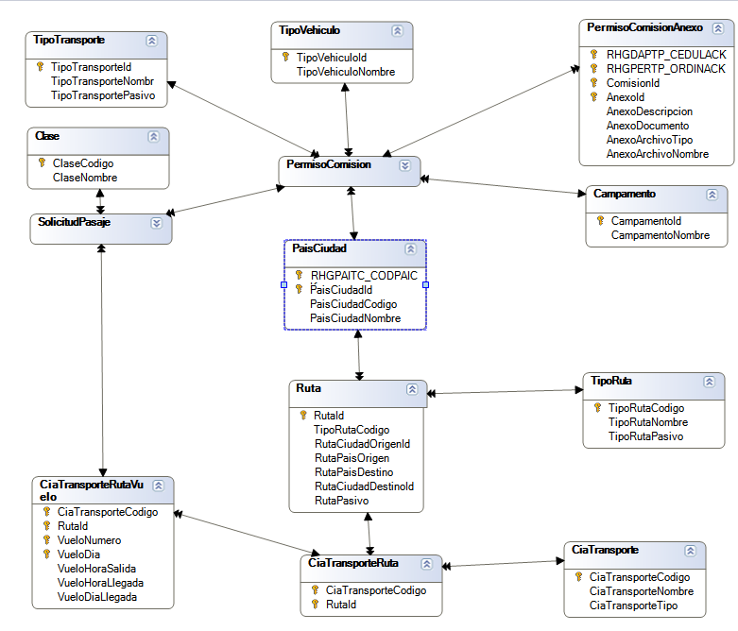

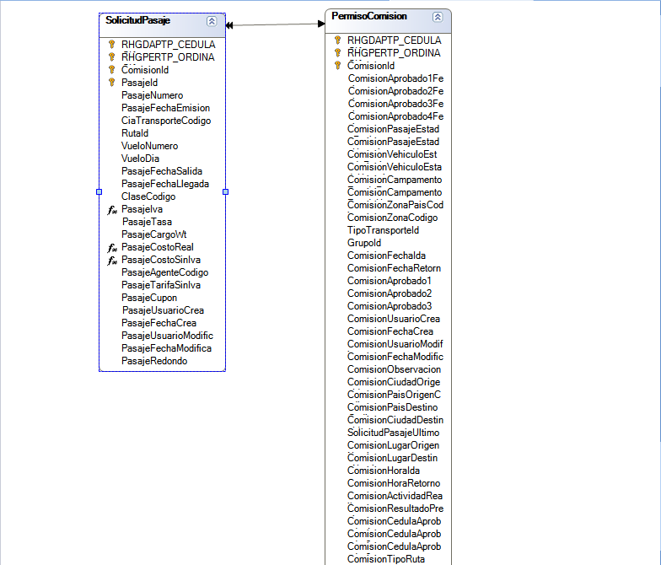



# MATRIZ DE COMPATIBILIDAD DEL SOFTWARE

|  |  |  |  |  |
| --- | --- | --- | --- | --- |
| MATRIZ DE COMPATIBILIDAD JRE Y NAVEGADOR WEB | | | | |
| Navegador | | Módulo de Movilización | | |
| JRE 6 | JRE 7 | JRE 8 |
| Internet Explorer 11 | 32 bits | +1.6.0_03 | +1.7.0 | +1.8.0 |
| 64 bits | +1.6.0_03 | +1.7.0 | +1.8.0 |
| Internet Explorer 10 | 32 bits | +1.6.0_03 | +1.7.0 | +1.8.0 |
| 64 bits | +1.6.0_03 | +1.7.0 | +1.8.0 |
| Internet Explorer 9 | 32 bits | +1.6.0_03 | +1.7.0 | +1.8.0 |
| 64 bits | +1.6.0_03 | +1.7.0 | +1.8.0 |
| Internet Explorer 8 | 32 bits | +1.6.0_03 | +1.7.0 | +1.8.0 |
| 64 bits | +1.6.0_03 | +1.7.0 | +1.8.0 |
| Internet Explorer 7 | 32 bits | +1.6.0_03 | +1.7.0 | +1.8.0 |
| 64 bits | +1.6.0_03 | +1.7.0 | +1.8.0 |
| Mozilla Firefox 4.5 y superior | 32 bits | +1.6.0_10 | +1.7.0 | +1.8.0 |
| NC: No Certificado, C: certificado | | | | |

|  |  |  |
| --- | --- | --- |
| MATRIZ DE COMPATIBILIDAD SISTEMA OPERATIVO | | |
| Sistema Operativo |  | Módulo de Compatibilidad |
| WINDOWS 8 / 8.1 | 32 bits | C |
| 64 bits | C |
| WINDOWS 7 | 32 bits | C |
| 64 bits | C |
| WINDOWS VISTA | 32 bits | C |
| 64 bits | C |
| WINDOWS XP | 32 bits | C |
| 64 bits | C |
| NC: No Certificado, C: certificado | | |

# especificación de casos de uso

[Los Casos de Uso especificados serán los que tengan un grado de complejidad alto, según el análisis del grupo técnico del Trabajo]

## ESPECIFICACIÓN CU1: [NOMBRE CU]



# Especificaciones técncias del dominio de tecnología

[Llene esta sección progresivamente con las especificaciones técnicas de componentes tales como: capacidad de servidores, bases de datos, topología de red, comunicaciones e Infraestructura física. Tome en cuenta el impacto de las necesidades de la solución en el rendimiento de la infraestructura, contemplando el número de activos informáticos, intensidad de ancho de banda y tiempo en que la información se considera sensible]

|  |  |  |
| --- | --- | --- |
| Servidores | WAS Power7  Puerto 10043 IP:172.20.64.22 | Área de comercialización, nivel 3 para Talento Humano |
| Bases de datos | Oracle;  Ambiente de Producción IP:172.30.0.207 Puerto 1521  Instancia SID  APLPECP2;  Ambiente de Desarrollo IP:172.30.0.208 Puerto 1521 SID APLPECD2 |  |
| Red | A nivel nacional | Cualquier pc debe estar en la intranet de EPPEC |
| Comunicaciones | Canales establecidos a nivel nacional |  |
| Infraestructura Física | Centro de datos Edif. Plaza Lavi | Sin redundancia, no tiene alta disponibilidad, sin contingencia, enlazado con Recursos Humanos |
| Equipos de usuario final y periféricos | Dispositivos que tengan acceso a un navegador con conexión a la intranet (PC, dispositivos móviles) |  |

# Directrices de seguridad

[Debe ser llenado con requerimientos generales que cumplirán con los requerimientos establecidos en EGSI]

# Descripción de interface de usuario

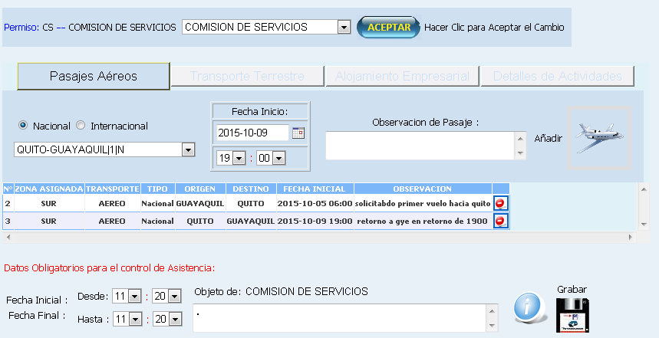

Ilustración 1 Pasajes aéreos

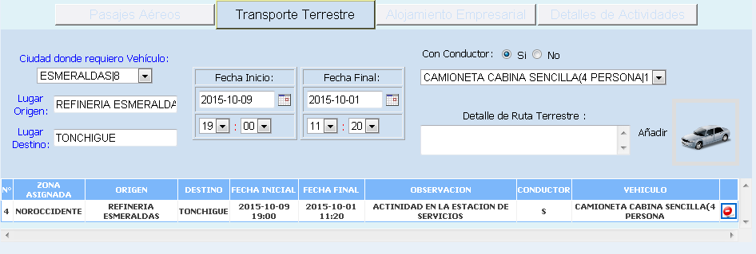

Ilustración 2 Selección de Transporte Terrestre

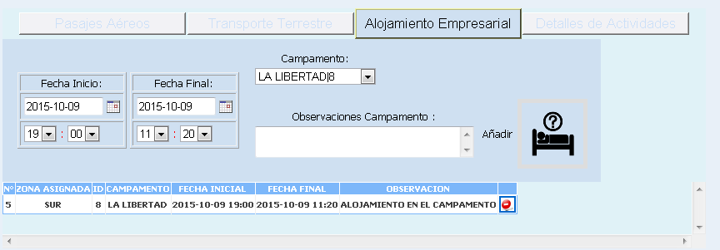

Ilustración 3 Selección de Alojamiento empresarial

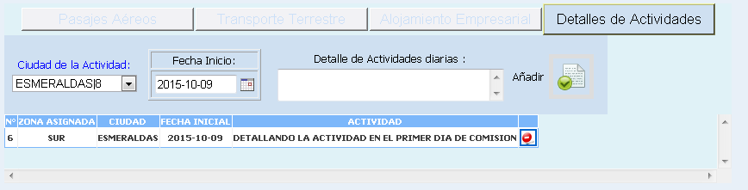

Ilustración 4 Detalle de actividades

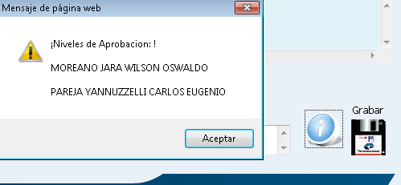

Ilustración 5 Aprobadores

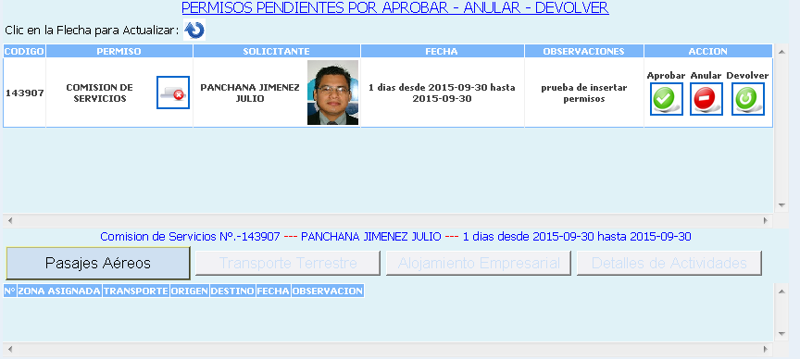

Ilustración 6 Permisos pendientes

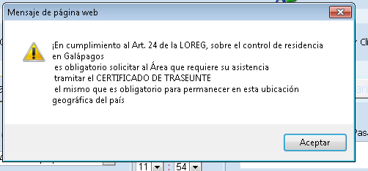

Ilustración 7 Recordatorio para Comisiones de Servicio en Galápagos

# evaluación de CASOS DE USO Y COMPONENTES

[Debe ser llenado con el plan de pruebas a realizar]

## EVALUACIÓN DE CU1 DEL aa-mm-dd

|  |  |  |  |  |  |  |  |  |
| --- | --- | --- | --- | --- | --- | --- | --- | --- |
|  | EVALUACION FUNCIONAL  Responsables de la evaluación : | | | | | | | |
| Caso de Uso evaluado | | Objetivo de evaluación | Condiciones de éxito | A=Aceptado – R=Requiere un Cambio | Tipo de cambio  F=Falla – M=Mejora – N=Nueva Funcionalidad | Especificación del Cambio | A=Cambio Aceptado – R=Cambio rechazado | Fecha estimada de incorporación del Cambio Aceptado |
| C.U.34 Generar factura | | Comprobar que la factura se genere correctamente | Cliente activo  Producto autorizado  Sitio emisión activo | R |  |  | A | EN DOS MESES SE INICIA EL PROCESO |
|  | |  |  |  |  |  |  |  |

# diagrama de la arquitectura objetivo

|  |
| --- |
| **Diagrama de proceso mejorado (TO-BE)** |
|  |

# SLA y OlA

|  |  |  |
| --- | --- | --- |
| Descripción: Z:\FORMATOS Y HERRAMIENTAS PROCESOS\Logo-Fondo-Blanco Editado.jpg | **ACUERDO DE NIVEL DE SERVICIO** | **Código:** SLA – MÓDULO DE MOVILIZACIÓN |
| **Versión:** 1.0 |
| **SERVICIO CATALOGADO:** | | **Fecha de actualización:** 11/09/2015 |
| **VIGENCIA DEL ACUERDO: FECHA DE SUSCRIPCIÓN: *FECHA DE CADUCIDAD:**  **\*NOTA:** En caso de que cualquiera de las partes lo solicitare por escrito, este acuerdo podrá ser modificado dentro del período establecido. Caso contrario, este documento se renueva hasta por un lapso de 3 meses posteriores a la fecha de caducidad. | | |
| **DUEÑO DEL SERVICIO:** SUBGERENTE DE APLICACIONES | | |
| **OBJETIVO DEL SLA:**   * Establecer y acordar con el dueño del servicio las características de la prestación del servicio MOVILIZACIÓN detallando la funcionalidad y soporte, basado en el acuerdo de operación (OLA) que brinda la Mesa de Servicios a nivel nacional. * Particularizar los aspectos específicos del servicio MOVILIZACIÓN, que es una parte integral de las Condiciones Generales del Acuerdo de Nivel de Servicio, donde se detalla el soporte de nivel 1(N1). * Establecer los tiempos de atención, de acuerdo a las localidades, prioridad e impacto del soporte de nivel 2 (N2) y nivel (N3), considerando el tiempo de traslado establecido en las Condiciones Generales del Acuerdo de Nivel de Servicio. | | |
| **ALCANCE DEL SLA:**   * El servicio se basa en la Estrategia y Diseño de la Mesa de Servicio, desplegado por la Mesa de Servicios y las directrices de las Condiciones Generales del Acuerdo de nivel de Servicio, documentos integrantes de este acuerdo. * Los límites de soporte en la atención de los incidentes y requerimientos de los niveles N1 y N2 se detallan en la Guía de Soporte del servicio MOVILIZACIÓN, documento integrante de este acuerdo. * Establecer los parámetros de medición y tiempos de atención N1, N2 y N3 desplegado por los técnicos especializados de Mesa de Servicios. * Establecer el nivel de disponibilidad del servicio y componentes relacionados con el servicio MOVILIZACIÓN * Establecer políticas relacionadas al despliegue y mantenimiento del servicio. | | |
| **POLÍTICAS:**   * Considerando que el servicio de Movilización tiene un fuerte componente de software bajola competencia y responsabilidad de la Subgerencia de Aplicaciones, se establece como dueño del servicio al Subgerente de Aplicaciones. * El SLA del servicio Movilización se basa en el acuerdo operacional OLA a cargo de la Jefatura de Mesa de Servicio. * Todos los incidentes y requerimientos del servicio deberán ser canalizados a través de la Mesa de Servicio, en caso de no ser resuelto a este nivel(N1), será escalado a N2, y en caso de no ser resuelto se escalará a N3 (Administrador técnico de la solución) * El servicio a catalogar Movilización se determina como un servicio en general de importancia media. Es importante señalar que a un incidente directamente relacionado con procesos operativos de la empresa como ventas o movimiento de productos se evaluará con urgencia alta. * El soporte N1 será de forma remota. El soporte N2 y N3 será en sitio. * El control y registro de este acuerdo estará a cargo del Jefe de Gestión de Servicio * Cualquier cambio sobre los aspectos relacionados con el nivel de disponibilidad deberán ser comunicados para su actualización por los responsables del servicio. * El Jefe de Mesa de Servicios es responsable de remitir mensualmente las estadísticas disponibilidad del servicio a las áreas administrativas. * El Jefe de Mesa de Servicios es el responsable del controlar y supervisar el acuerdo operacional (OLA).   **ALCANCE DEL SERVICIO:**   * Atención a incidentes y requerimientos de la solución de movilización. * El Soporte N1, N2 será desplegado por la Subgerencia de Servicios Tecnológicos a través de la mesa de servicio, cubriendo el soporte básico:   + Configuración de la solución en los equipos de EP Petroecuador.   + Configuración de los navegadores web compatibles   + Instalación de plugins y programas necesarios para el correcto funcionamiento del servicio. | | |
| * El soporte en sitio será priorizado para las áreas de ventas y usuarios VIP del servicio como son: facturación, movimiento de producto, Directorio, Gerencia General, Gerentes, Asesores y Asistentes de Gerencias en ese orden de prioridad. Se brindara atención directa del N2 al **Directorio** y **Gerencias**. * La programación será socializada por los diferentes mecanismos de comunicaciones de la institución (correos electrónicos, memorandos, mensajería instantánea, etc.), * Soporte N1 y N2 modalidad 7x12, de Lunes a Domingo de7h00 a 19h00 | | |
| **HITOS DE REVISIÓN DEL SLA**   * El Jefe de Gestión de Servicios monitoreará y controlará de forma permanente y realizará una evaluación de forma mensual | | |

## OLA

|  |  |  |
| --- | --- | --- |
| Descripción: Z:\FORMATOS Y HERRAMIENTAS PROCESOS\Logo-Fondo-Blanco Editado.jpg | **ACUERDO DE NIVEL DE OPERACIÓN** | **No.** |
| **Versión: 1.0** |
| **DOMINIO OPERACIONAL: Movilización** | | **Fecha de actualización:** |
| **APLICACIÓN DEL ACUERDO DESDE: HASTA:** | | |
| **OBJETIVO:** Detalla las características del acuerdo operacional del dominio- componente de **SERVIDORES Y BASE DE DATOS – Almacenamiento de Movilización**, lo cual sustenta el nivel de disponibilidad operacional definido y que permitirán soportar los acuerdos de nivel de servicios catalogados y que están directamente relacionados con los aplicativos y servicios de TIC | | NIVEL DE DISPONIBILIDADLIDAD  99.6 % |
| **ALCANCE:**   * Se enfoca a la funcionalidad de la infraestructura de la plataforma de almacenamiento, toda la plataforma está ubicada en los centros de datos de EP PETROECUADOR. * Detalla los aspectos críticos que afectan al nivel de disponibilidad establecido * Establece las relaciones con otros Dominios y el nivel de implicación con el nivel de disponibilidad | |
| **POLÍTICAS GENERALES:**   * Considerando el ámbito de competencia del Dominio el cumplimiento de los aspectos que garantizan el nivel de disponibilidad acordado son responsabilidad total del Jefe de Centro de Datos. * El control y registro del acuerdo estará a cargo del Jefe de Gestión de Servicio * Cualquier cambio sobre los aspectos relacionados con el nivel de disponibilidad deberán ser comunicados para su actualización por los responsables del Dominio * Los tiempos en la atención de requerimientos dependerá de la disponibilidad de recursos, por lo que las áreas de TIC deberá solicitar los requerimientos con al menos un año de anticipación para que los mismos sean contemplados en los presupuestos y crecimientos dinámicos de la infraestructura. | |